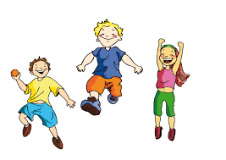
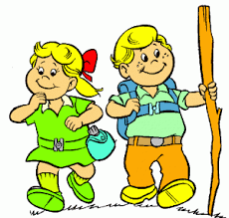

ŠPORTNI DAN NA DALJAVO
RAZRED: od 2. razreda DATUM: 14. 5. 2020
TEMA: POHODNIŠTVO, VAJE ZA RAZVOJ GIBALNIH SPOSOBNOSTI, SKRB ZA ZDRAVJE

Dragi učenci in starši!

V četrtek, 14. maja bomo izvedli nekoliko drugačen športni dan na daljavo. Glavni namen je, da se v družbi vaših bližnjih ali brez odpravite na pohod in predvsem uživate v gibanju v naravi!

Športni dan bomo razdelili na dva dela: POHOD Z GOZDNO OLIMPIJADO IN AKTIVNOSTI DOMA.

Prosimo, da se držite splošnih navodil v času epidemije, izpostavimo najpomembnejše: Izogibate se javnih površin, stiku z vsemi, ki niso člani vaše družine.
Kot pa velja za vse športne aktivnosti, pa je pomembno predvsem to: pred odhodom v gozd se obvezno zaščitite proti klopom, bodite primerno oblečeni, pijte tekočino, poslušajte svoje telo (ne pretiravajte), primerno pripravite prostor za vadbo (odstranite vse nevarne, ostre predmete… V gozdu še posebej bodite pozorni na podrta drevesa, suhe veje, ki lahko padajo, ovire na tleh…
Večino vaj lahko izvedete vsi učenci, seveda vam lahko, če ne zmorete sami, pomagajo drugi člani družine, lahko pa kakšno vajo tudi izpustite. Izogibajte se plezanja na višini.

Verjamemo, da vam bodo aktivnosti športnega dne na daljavo všeč in boste vsi člani družine uživali! Ostanite zdravi in fit!
Vaši učitelji

PS: za morebitna dodatna vprašanja se obrnite na razrednike

POHOD (30 min)
Preden se odpravite na pohod, dobro in zdravo zajtrkujte. Oblecite in obujte se primerno za pohod, imejte več plasti oblačil, da se lahko, ko vam bo toplo, slečete in ko se ohlajate, nazaj oblečete. V nahrbtnik si dajte pijačo, lahko tudi kakšen posladek. S seboj vzemite košaro (ali večjo vrečko) in vrtne škarje ali nož (previdno z nožem!), da boste lahko v košaro nabirali predmet s škarjami ter rezali in odstranjevali morebitne ostre štrleče veje.
Za cilj pohoda si izberite gozd, ki je čim bolj razgiban, kjer boste našli tudi kakšen štor, podrto drevo in podobno. Priporočamo vsaj pol ure pohoda v eno smer.
Pomembno je, da spoštujemo naravo, kar pomeni, da vse smeti odnesemo s seboj domov, ne vznemirjamo živali, ne uničujemo rastlinja, spoštujemo tudi privatno lastnino.
Na poti ne pozabite opazovati prebujanja narave, ptičjega petja, lepote domačega kraja ….
Ko najdemo primeren prostor v/ob gozdu, se najprej ogrejemo:
10 x JUMPING JACK  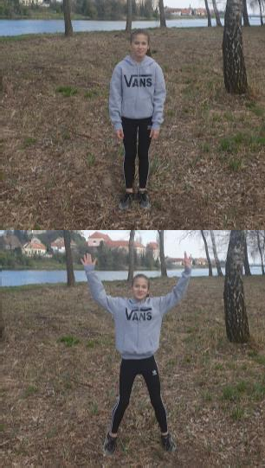 | IZPADNI KORAK LEVO IN DESNO  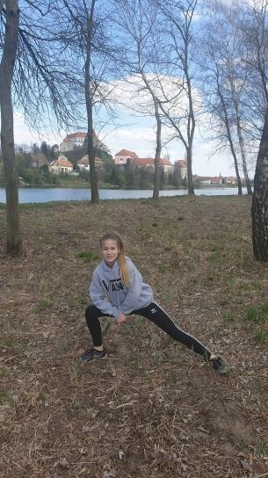 | IZPADNI KORAK NAPREJ  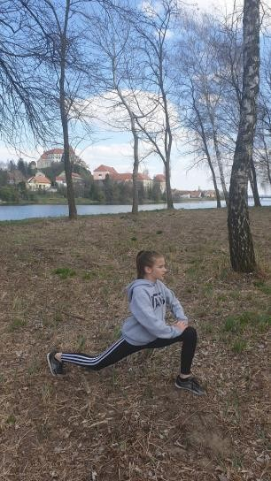 | ODROČENJE V IZPADNEM KORAKU  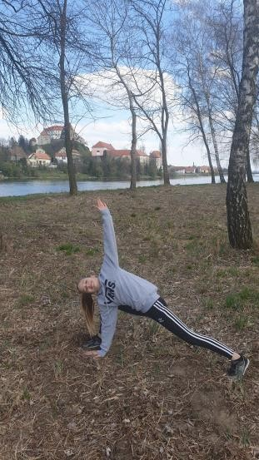
10 x ODKLON LEVO IN  DESNO  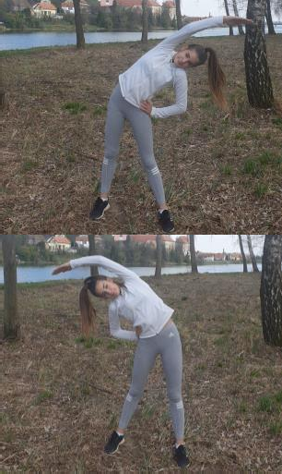 | 10 x PREDKLON  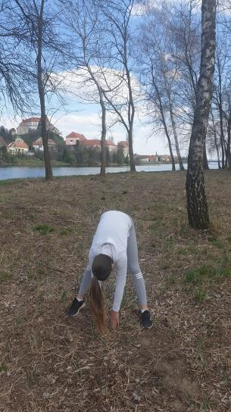 | DOTIK PRSTOV NA  NOGI (15 sekund)  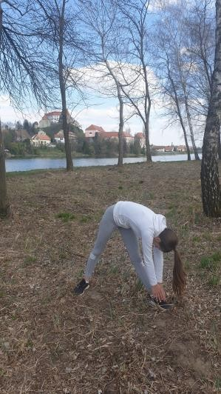 | NE POZABITE NA  PITJE TEKOČINE  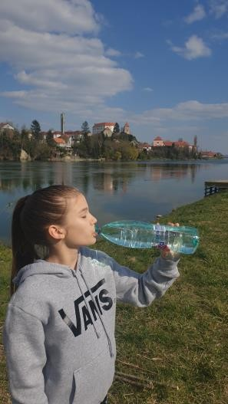

OGREVANJE PRED OLIMPIJADO – vaje, ki so ti neznane, zamenjaj s svojo vajo (15 min)

GOZDNA OLIMPIJADA: GOZDNA GIMNASTIKA (15 min)
Sledi prva disciplina gozdne olimpijade – GOZDNA GIMNASIKA. Preizkusi se v čim več vajah!

HOJA PO DEBLU:  Naprej, nazaj,…  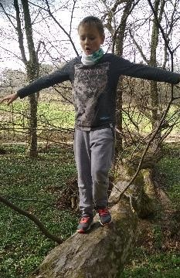 | Poizkusi še kakšen obrat, prednoženje, zajemanje..  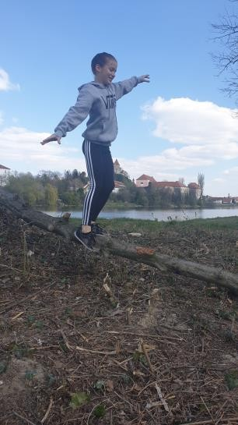 | …naredi lastovko…  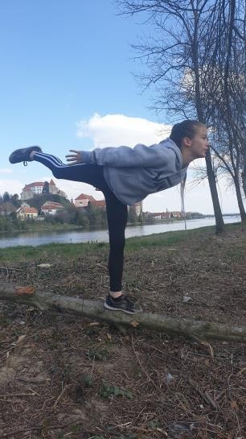 | …splazi se pod deblom (5 x)…  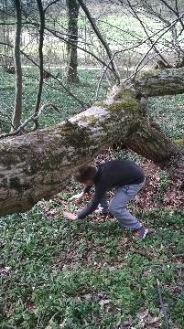

Ti je uspelo? Čestitke, malo se spočij, spij nekaj tekočine in se pripravi za naslednjo disciplino!

GOZDNA OLIMPIJADA: GOZDNA ATLETIKA (15 min)
Sedaj pa je na vrsti še GOZDNA ATLETIKA. Bodi previden, da se ne spotakneš. Pri metih preveri, da pred tabo ni nikogar.

…tek okoli drevesa 30 sekund v vsako smer…  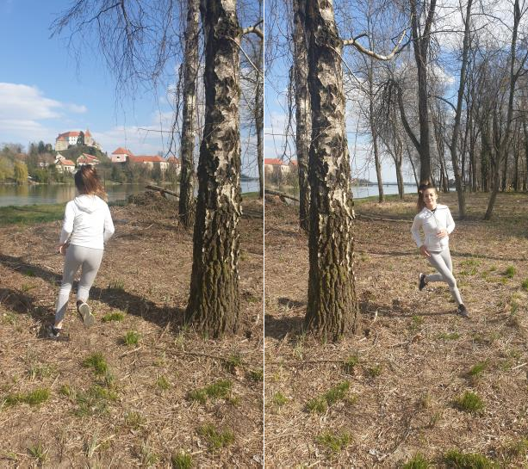 |  | …izziv: v 1 min se dotakni čim več dreves…  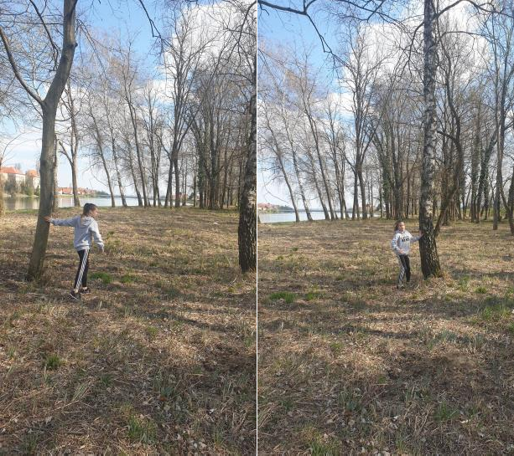
…skoči in dotakni se najvišje veje, ki jo dosežeš…  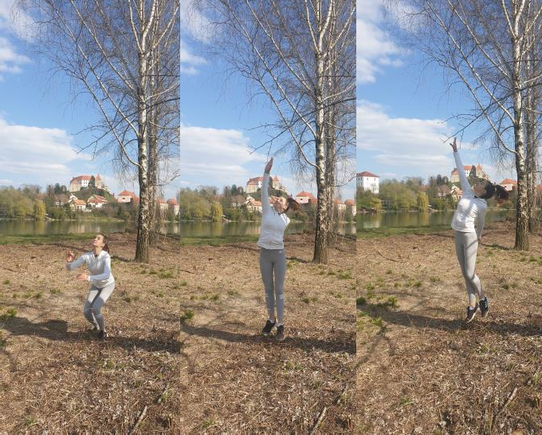 |  | …5 x iz štora ali debla skoči v globino…  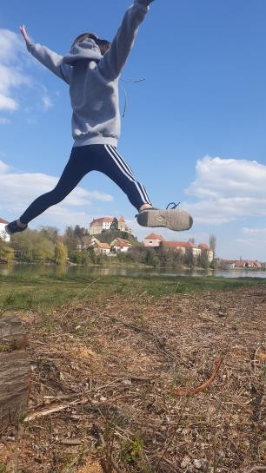 | …5 x preskoči deblo…  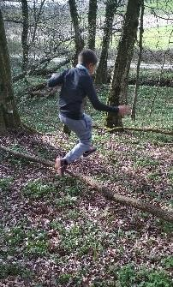
…vrži storž čim dlje…

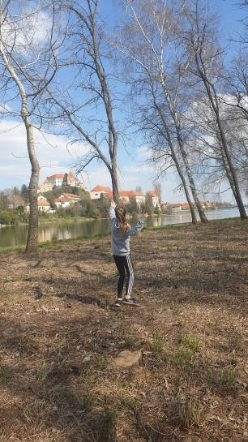

…poišči kamen in ga suni čim dlje…  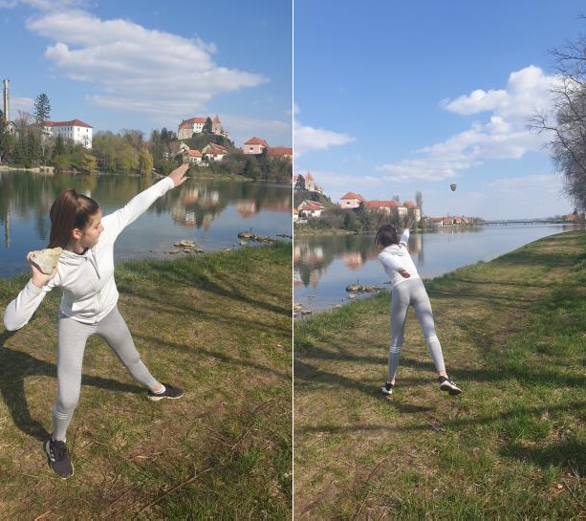 | …z objemom drevesa se zahvali gozdu…  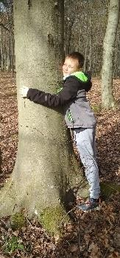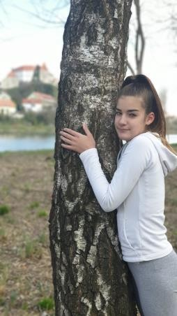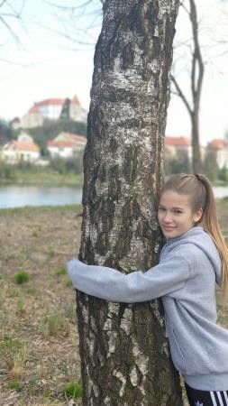

PREDEN ODIDEŠ IZ GOZDA IN NA POTI DOMOV…

V gozdu in na poti domov nabiraj v košaro razne rastline in predmete, iz katerih boš kasneje ustvarjal doma…
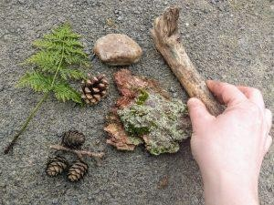

AKTIVNOST DOMA:
Izberi eno aktivnost (če pa imaš čas in voljo, pa lahko več) tvoji starosti in spretnosti primerno:

1. USTVARJANJE IZ NARAVNIH MATERIALOV

USTVARJANJE Z NARAVNIM MATERIALOM
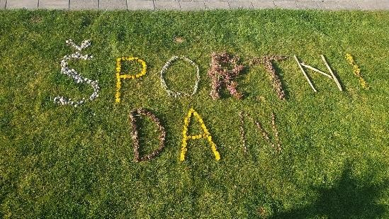

Pri ustvarjanju izdelkov iz naravnih materialov ti dopuščamo veliko številke ali račune, okraske, venčke, živali… karkoli. Uporabi raznovrstne pripomočke (lepilo, škarje,….)

Za konec izpolni še vprašalnik za tvoje triletje.

PRVO TRILETJE (1. – 3. razred):
Kdo iz družine se je udeležil športnega dne?
Katere živali si opazil na pohodu?
Kaj ti je bilo najbolj všeč pri »gozdni olimpijadi«? Katere naravne materiale si nabral na poti?

Povzeto po OŠ Cirkulane-Zavrč

